**ESCUELA SUPERIOR POLITÉCNICA DEL LITORAL**

**Facultad de Ingeniería Marítima, Ciencias Biológicas, Oceánicas y Recursos Naturales**

**Nombre: …………………………………………….**

**I PARTE (4 puntos c/respuesta)**

1. 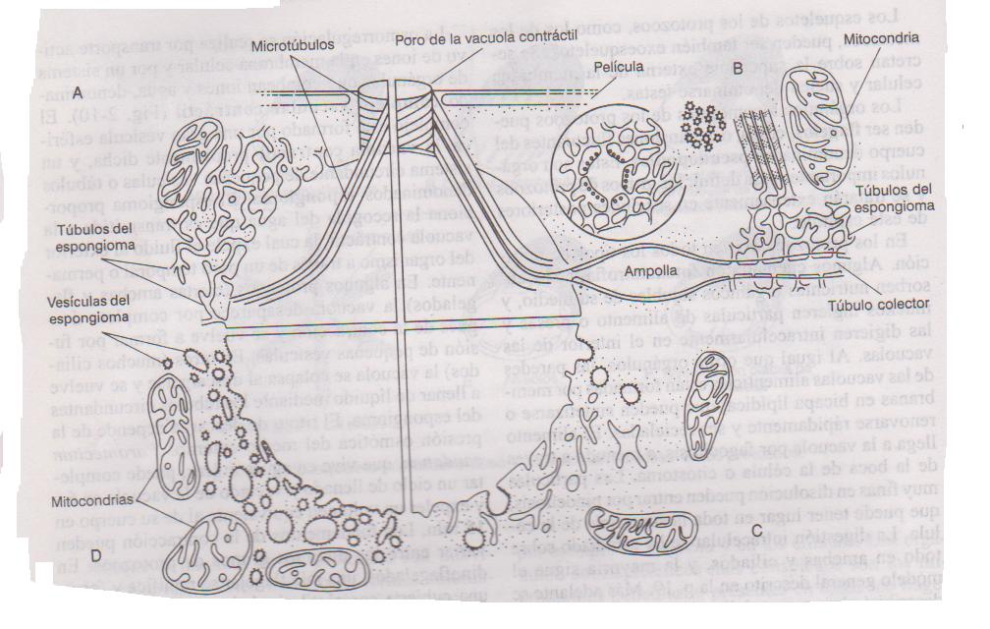Muchos protozoos osmorregulan para eliminar el exceso de agua (regulación de volumen y ajustar la concentración y proporción de sus iones internos). Además puede entrar agua adicional con el alimento en las vacuolas. En el sgte. Esquema de osmorregulación por **complejo vacuolar contráctil**, identifique cuáles son los 2 tipos característicos de los ciliados.

**Respuesta:**

1. A qué phylum pertenece el protozoo causante del mal de chagas (*Trypanosoma cruzi*) (2 puntos)

**Respuesta:**

1. A diferencia de las demás clases de protozoos, los ciliados se caracterizan por presentar 2 tipos de núcleos. Indicar cuál es la función de cada uno de ellos.

**Respuesta:**

1. Explique la forma de nutrición de una ameba

**Respuesta:**

1. Realizar un cuadro comparativo de las 4 Clases de esponjas, según tipo de espículas y distribución.
2. ¿Cuáles son las células que forman parte de la epidermis de un Cnidario? (5 puntos)
3. Describa el polimorfismo de una colonia de Hidra (5 puntos)
4. Realizar un cuadro comparativo entre scifomedusas y cubomedusas (4 diferencias)
5. **GLOSARIO (3 puntos)**

Espongiocele:

Celenterón:

Uniones gap:

**II PARTE (2,5 puntos c/respuesta)**

1. ¿Qué estructuras representan el Sistema Excretor en los Platyhelminthes?
2. ¿Los Platyhelminthes de vida libre a qué Clase pertenecen?
3. Explique cómo se realiza la reproducción asexual por paratomía en Platyhelminthes?
4. Qué sucede si una planaria se corta transversalmente en una serie de trozos, de igual longitud. Explique la polaridad cabeza/cola
5. ¿Cómo se forma un Jano?
6. ¿Cuál es la función de la rádula en los moluscos?
7. Identifique:

a) Repetición de estructuras, tanto externas como internas (branquias, aurículas, músculos retractores del pie)……………………………………………………….………………………………………..

b) Moluscos vermiformes sin concha.………………………………………………………………………….

c) Cuerpo ovalado, aplanado en sentido dorsoventral,

protegido por 8 placas imbricadas…………………………………………………………………………..

1. El sistema circulatorio en moluscos es abierto. Explique ¿cómo circula la sangre en la cavidad pericárdica y luego cómo retorna a ésta?
2. ¿Qué pigmento posee la sangre de los moluscos?
3. Explique ¿cómo se estructura el Sistema Nervioso de moluscos?
4. ¿Cuáles son las larvas de los moluscos?
5. ¿Para qué sirven los cilios laterales de las branquias de los moluscos?